|  |  |  |  |  |
| --- | --- | --- | --- | --- |
| **НУЛП, ІКНІ, САПР** | | Тема | оцінка | підпис |
| КНс-13 | 4 | ПОШУК ЕКСТРЕМУМІВ ЦІЛЬОВОЇ ФУНКЦІЇ ЗА ДОПОМОГОЮ ГА |  |  |
| Супрун Н.П. | |
| № залікової: | |
| **Методи нечіткої логіки та еволюційні алгоритми при автоматизованому проектуванні** | | Викладач: | |
| к.т.н. Кривий Р.З. | |

**Завдання:** Розробити програму, яка реалізовує генетичний алгоритм пошуку максимального і мінімального значення цільової функції - f(x) = a + bx + cx2 + dx3 в інтервалі x = [-10, 53].

**Варіант 5.**

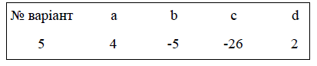

**Виконання лабораторного завдання:**

Основний код lab4_maloid.m:

clear, clc, close all

dbstop if error

%% Графік заданої функції

x_start=-10;

x_end=53;

x=x_start:0.01:x_end;

figure

plot(x,func(x))

title('y=4-5x-26x^2+2x^3')

xlabel('x')

ylabel('y')

grid on

hold on

x_min=fminbnd(@func,x_start,x_end); % х - мінімуму

x_max=fminbnd(@(x)-func(x),x_start,20); % х - максимуму

plot(x_min,func(x_min),'ro')

plot(x_max,-func(x_max),'bo')

legend('y(x)', 'min', 'max')

%% Стартова популяція

startPopulation = randi([0 1], 10, 6); % масив бітів 10х6

%% Параметри ГА

options = gaoptimset(...

'EliteCount', 1, ...

'PopulationSize', 10, ...

'InitialPopulation', startPopulation, ...

'MutationFcn', @MutationFcn, ...

'CrossoverFcn', @crossoversinglepoint, ...

'TimeLimit', 30 ...

);

%% Запуск методу

[x1,fval1,exitflag1,output1,population1,scores1] = ga(@func_opt, 6, options);

[x2,fval2,exitflag2,output2,population2,scores2] = ga(@func_opt_max, 6, options);

%% Відображення результатів

plot(bi2de(x1)-10,fval1,'g*')

plot(bi2de(x2)-10,-fval2,'r*')

legend('y(x)', 'min', 'max', 'min(ga)', 'max(ga)')

disp('Min:');

disp(x1);

fprintf('Decimal = %d\n', bi2de(x1)-10);

fprintf('f(x) = %d\n', fval1);

disp('Last population:');

for i=1:1:10

fprintf('\t%d', population1(i,:));

fprintf('\t(%d)', bi2de(population1(i,:))-10);

fprintf('\t=>\t%d\n', scores1(i));

end;

disp('Max:');

disp(x2);

fprintf('Decimal = %d\n', bi2de(x2)-10);

fprintf('f(x) = %d\n', fval2);

disp('Last population:');

for i=1:1:10

fprintf('\t%d', population2(i,:));

fprintf('\t(%d)', bi2de(population2(i,:))-10);

fprintf('\t=>\t%d\n', -scores2(i));

end;

Мутація: інвертування із зсувом.

Код MutationFcn.m

%% Мутація інвертування із зсувом

function [ mutationChildren ] = MutationFcn( parents, nvars, thisPopulation)

% parents - номер особини в популяції, що мутує

% nvars - кількість змінних

% thisPopulation - поточна популяція

mutant = thisPopulation(parents, :); %особина, що мутує

offset = randi(nvars); %випадковий крок зміщення

mutationChildren = circshift(mutant',offset)'; %зміщення вправо на крок

end

%% Кінець

Функція:

%% Функція

function [ result ] = func( x )

a=4;

b=-5;

c=-26;

d=2;

result = a+b*x+c*x.^2+d*x.^3;

end

Оптимізуюча функція:

%% Оптимізуюча функція

function [ result ] = func_opt( binary )

a=4;

b=-5;

c=-26;

d=2;

x=bi2de(binary)-10;

result = a+b*x+c*x^2+d*x^3;

end

Оптимізуюча функція для пошуку максимуму:

%% Оптимізуюча функція

function [ result ] = func_opt_max( binary )

a=4;

b=-5;

c=-26;

d=2;

x=bi2de(binary)-10;

result = -a-b*x-c*x^2-d*x^3;

end

Результати виконання:

Графік функції з екстремумами знайденими за допомогою класичної теорії оптимізації **fminbnd()** та за допомогою ГА.

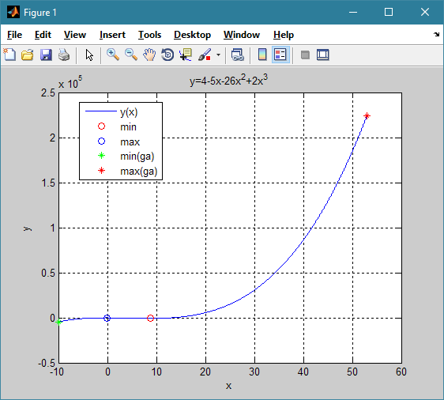

Рис.1 Графік функції

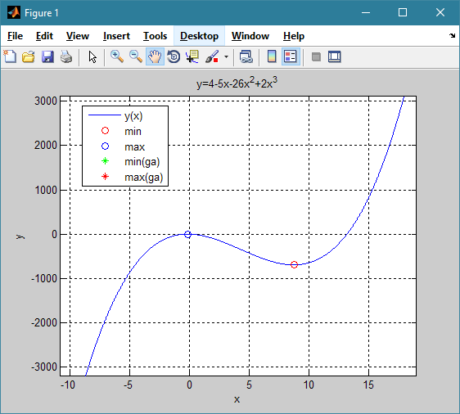

Рис.2 Масштабований графік функції з екстремумами

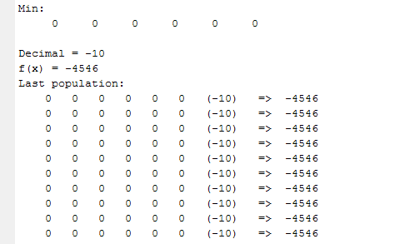

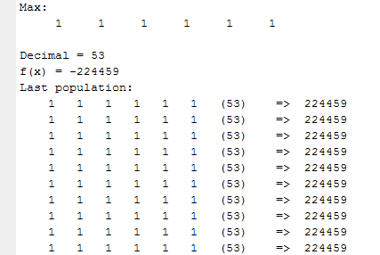

Рис.3 Вивід результатів

Як бачимо з результатів, розроблена програма ГА визначає максимум та мінімум функції на границях функції, де вона і є максимальною та мінімальною відповідно. Для перевірки роботи пошуку екстремумів (локальних мінімумів та максимумів) накладемо обмеження на оптимізовуючі функції (обріжемо ліву та праву частину).

Для ф-ції мінімуму

if(x<-2)

result=0;

end

Для ф-ції максимуму

if(x>10)

result=100;

end

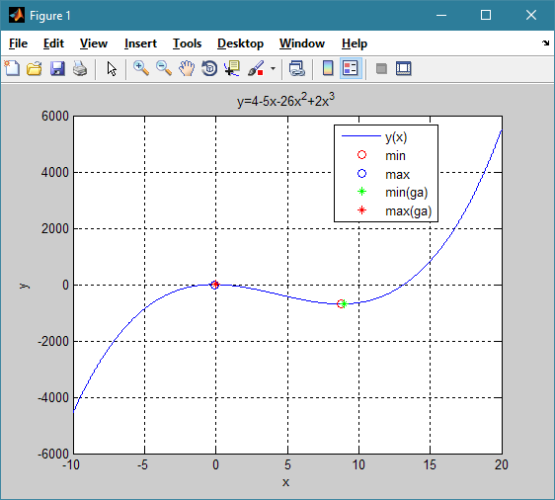

Рис.4 Графік функції та екстремуми при додаткових обмеженнях

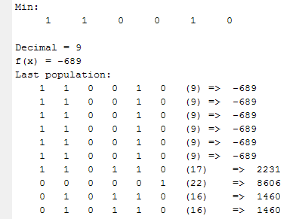

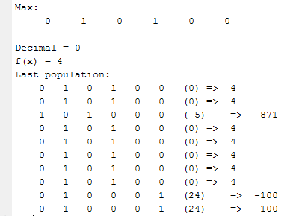

Рис.5 Вивід результатів

**Висновки.**

Виконуючи лабораторну роботу я розробила програму, яка реалізовує генетичний алгоритм пошуку максимального і мінімального значення цільової функції.